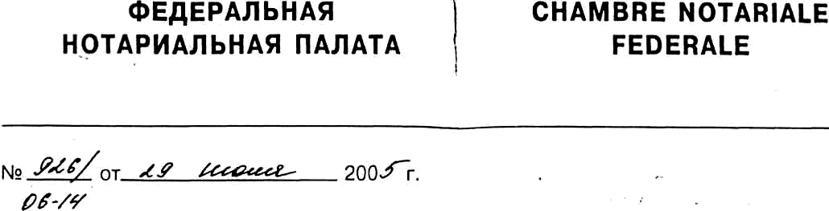
Озеровой Е.Н.

Уважаемая Елена Николаевна!
В связи с Вашим письмом по поводу возможности предъявления в качестве документа, удостоверяющего личность, паспорта гражданина СССР образца 1974 года при обращении за совершением нотариального действия, сообщаю.
По имеющимся в Федеральной нотариальной палате сведениям в настоящее время законодательством Российской Федерации, в том числе Постановлением Правительства Российской Федерации от 8 июля 1997 г. «Об утверждении Положения о паспорте гражданина Российской Федерации», для указанной Вами цели не установлен срок действия паспорта образца 1974 года.
Это, в частности, вытекает из определения Верховного Суда РФ от 4 ноября 2003 г. № КАС 03-521, согласно которому норма указанного выше Постановления Правительства РФ, обязывающая МВД РФ осуществить до 1 июля 2004 г поэтапную замену паспорта гражданина СССР на паспорт гражданина Российской Федерации, не регулирует сроки действия паспортов гражданина СССР и не возлагает на граждан каких-либо обязанностей по замене этих паспортов на паспорта гражданина Российской Федерации.

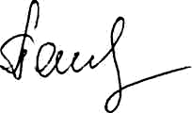
Начальник Законодательно-
методического отдела
З.И. Панкова

101000, г. Москва, Бобров пер., д.6, стр.3 Bobrov per., 6, batiment 3, Moscou, 101000, RUSSIE
Tel: (095) 923-86-76, 923-59-70 Fax: (095) 928-51-93

